МГТУ им. Н.Э. Баумана

Дисциплина “Архитектура ЭВМ”

Лабораторная работа №1 по теме “Синхронные одноступенчатые триггеры со статическим и динамическим управлением записью”

Работу выполнил:

Керимов Ахмед

ИУ7-44Б

Цель работы – исследование триггеров, получение их статических и динамических характеристик.

# Асинхронный RS-триггер с инверсными входами

Асинхронный RS-триггер – это простейший триггер, который используется как запоминающая ячейка.

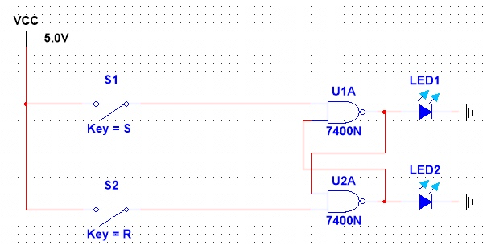

Табл. 1. Таблица переходов асинхронного RS-триггера

|  |  |  |  |  |
| --- | --- | --- | --- | --- |
| $\underline{S}$ | $\underline{R}$ | $Q_{t-1}$ | $Q_{t}$ | Пояснение |
| 0 | 0 | 0 | X | Запрещенная операция |
| 0 | 0 | 1 | X |
| 0 | 1 | 0 | 1 | Установка 1 |
| 0 | 1 | 1 | 1 |
| 1 | 0 | 0 | 0 | Установка 0 |
| 1 | 0 | 1 | 0 |
| 1 | 1 | 0 | 0 | Хранение |
| 1 | 1 | 1 | 1 |

# 

# Синхронный RS-триггер в статическом режиме

Синхронный RS-триггер имеет два входа управления (R и S) и один вход синхронизации C. При C = 0 синхронный RS-триггер сохраняет предыдущее значение. При C = 1 – работает как асинхронный RS-триггер.

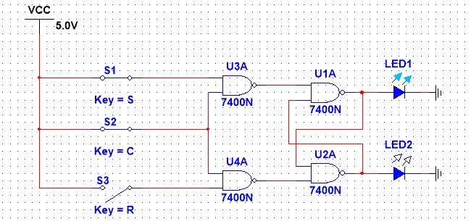

Табл. 2. Таблица переходов синхронного RS-триггера

|  |  |  |  |  |  |
| --- | --- | --- | --- | --- | --- |
| $C$ | $S$ | $R$ | $Q_{t-1}$ | $Q_{t}$ | Пояснение |
| 0 | ∀ | ∀ | $Q_{t-1}$ | ${Q_{t-1}}_{}$ | Хранение |
| 1 | 0 | 0 | 0 | 0 | Хранение |
| 1 | 0 | 0 | 1 | 1 |
| 1 | 0 | 1 | 0 | 0 | Установка 0 |
| 1 | 0 | 1 | 1 | 0 |
| 1 | 1 | 0 | 0 | 1 | Установка 1 |
| 1 | 1 | 0 | 1 | 1 |
| 1 | 1 | 1 | 0 | X | Запрещенная операция |
| 1 | 1 | 1 | 1 | X |

# Синхронный D-триггер в статическом режиме

Синхронный D-триггер имеет один информационный вход D, состояние которого с каждым синхронизирующим импульсом передается на выход, т. е. выходные сигналы представляют собой задержанные входные сигналы.

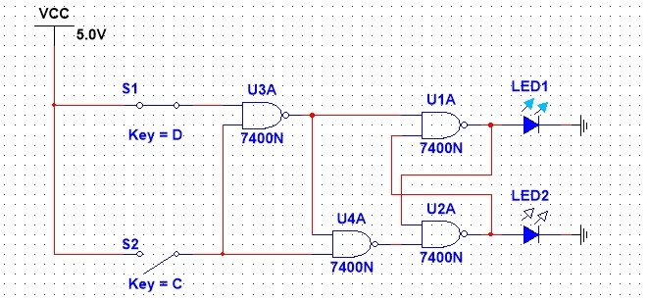

Табл. 3. Таблица переходов синхронного D-триггера

|  |  |  |  |  |
| --- | --- | --- | --- | --- |
| $C$ | $D$ | $Q_{t-1}$ | $Q_{t}$ | Пояснение |
| 0 | 0 | 0 | 0 | Хранение |
| 0 | 0 | 1 | 1 |
| 0 | 1 | 0 | 0 |
| 0 | 1 | 1 | 1 |
| 1 | 0 | 0 | 0 | Установка 0 |
| 1 | 0 | 1 | 0 |
| 1 | 1 | 0 | 1 | Установка 1 |
| 1 | 1 | 1 | 1 |

# Синхронный D-триггер с динамическим управлением записью

Сигнал D в данном случае меняется только тогда, когда сигнал C меняется.

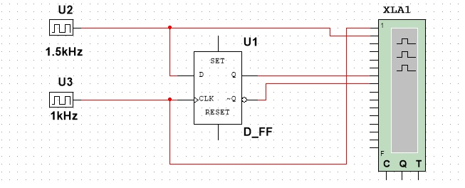

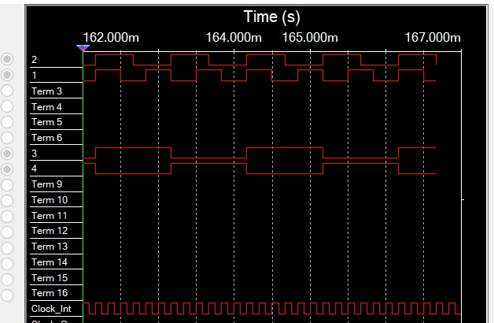

# Синхронный DV-триггер с динамическим управлением записью

Синхронный DV-триггер имеет один информационный вход D и один подготовительный разрешающий вход V для разрешения приема информации.

$Q_{t}=DV+\underline{V}Q_{t-1}=DVC+(\underline{V}+\underline{C})Q_{t-1}$

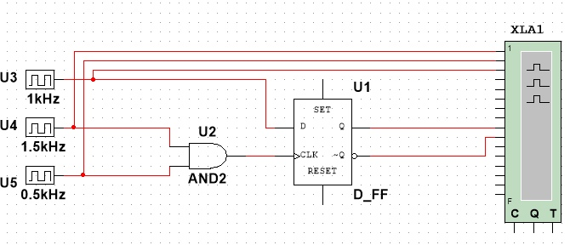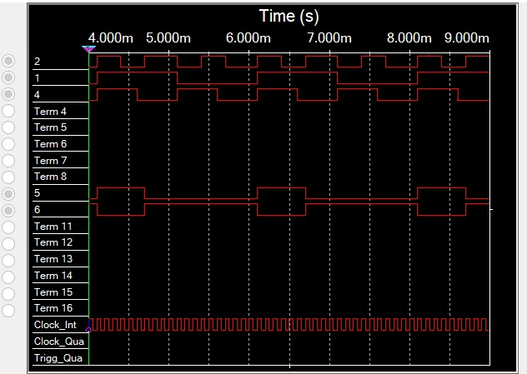

При С=0 DV-триггер, как и синхронные триггеры всех типов, сохраняет предыдущее внутреннее состояние, т.е. $Q_{t}=Q_{t-1}$. При С=1 и при наличии сигнала V=1 разрешения приема информации DV-триггер принимает информационный сигнал, действующий на входе D, т.е. работает как асинхронный DV-триггер. При С=1 и V=0 DV-триггер сохраняет предыдущее внутреннее состояние.

# Синхронный T-триггер

Т-триггер имеет один информационный вход Т, называемый счетным входом. Асинхронный Т-триггер переходит в противоположное состояние каждый раз при подаче на Т-вход единичного сигнала. Таким образом Т-триггер реализует счет по модулю 2: $Q_{t}=T_{t-1}⊕Q_{t-1}$. Синхронный Т-триггер имеет вход С и вход Т. Синхронный Т-триггер переключается в противоположное состояние сигналом С, если на счетном входе Т действует сигнал логической 1.

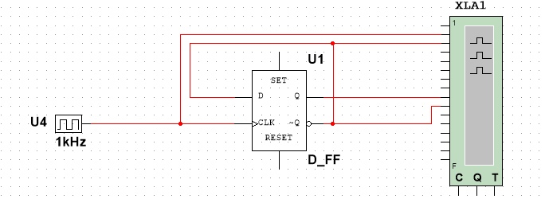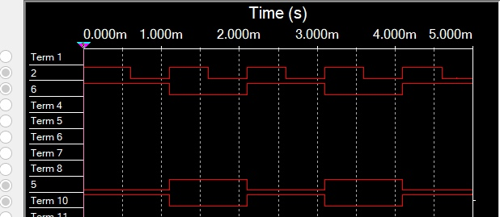

# Синхронный TV-триггер

